6 класс. Технология. 10.06.2022

Урок № 58. Систематизация знаний по теме: Технологии производства молока и его кулинарной обработки.
Цель урока: повторить технологии производства и кулинарной обработки молока.

Продолжаем работу!

Задание 1. Посмотрите видеоматериал: «Технология производства молока и приготовления продуктов и блюд из него».

https://www.youtube.com/watch?v=kU9et5g9-AE

Задание 2. Изучите теоретический материал.

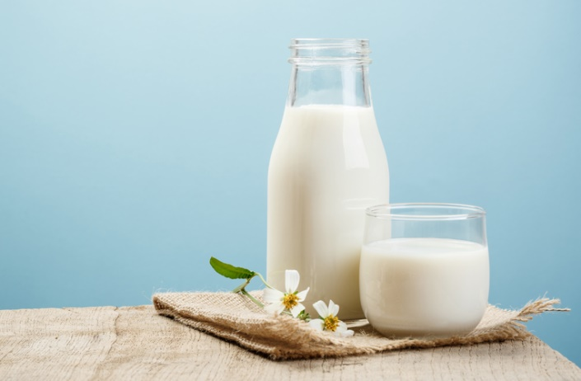
Молоко – натуральный, высокопитательный продукт, который благодаря своей пищевой ценности, может заменить любой продукт, но, ни один продукт не может заменить молоко. Чтобы понять, почему молоко полезно для человека, необходимо узнать состав молока.
«Молоко – это изумительная пища, приготовленная самой природой».
Химический состав молока непостоянен и зависит от вида и породы животных, а также состава кормов. Молоко получают от млекопитающих животных. В России с древних времён традиционно пили коровье молоко. Коровье молоко белого цвета, с желтоватым оттенком. Овечье имеет специфический запах, оно вязкое, густое, в натуральном виде не употребляется, а используется для переработки сыра, брынзы и др. Козье молоко белого цвета, по своей пищевой ценности приближается к грудному молоку женщины, хорошо усваивается детским и взрослым организмом и не вызывает аллергических реакций. Кобылье молоко белое, с голубоватым оттенком, является сырьем для выработки кумыса. Больше всего белка и жира содержится в молоке оленей, овец и буйволиц.
Молоко бывает:
- Парное;
- Пастеризованное;
- Стерилизованное;
- Сгущенное;
- Сухое.
Натуральное молоко является хорошей питательной средой для развития микроорганизмов. Во время доения в молоко могут попасть различные примеси: солома, сено, шерсть животного. Поэтому сразу после доения коровы молоко фильтруют, охлаждают, разливают во фляги, цистерны и направляют на молочные заводы для термической обработки.
Пастеризацию молока проводят при температуре 63 – 65 °C в течение 30 – 40 минут (длительную) и при температуре 85 – 90 °C в течение 0,5 – 1 минуты (короткую), при этом погибают болезнетворные микробы, но и качество молока немного ухудшается. Срок хранения такого молока в холодильнике от двух до пяти суток.
Ультрапастериза́ция – разновидность пастеризации при которой жидкость на 1 – 2 секунды нагревают до температуры 135 – 150 °C и сразу же охлаждают до 4 – 5 °C. При этом уничтожается большинство болезнетворных микроорганизмов. Молоко после такой обработки пригодно для употребления 6 месяцев и дольше, причем может храниться при комнатной температуре, без охлаждения.
В процессе стерилизации молоко нагревают до температуры 113 – 120 °С, когда погибают не только болезнетворные микробы, но и частично полезные вещества. Срок хранения в герметичной упаковке – до шести месяцев.
Чтобы продлить срок годности молока в домашних условиях, молоко можно прокипятить, а затем хранить в холодильнике.
По органолептическим показателям молоко должно соответствовать требованиям, указанным в таблице.
Наименование показателя | Требования
Консистенция | Однородная жидкость без осадка и хлопьев.
Вкус и запах | Чистый, без посторонних запахов и привкусов, не свойственных свежему натуральному молоку
Цвет | От белого до светло-кремового
Молочные продукты
К молочным продуктам относятся сливки (10, 20 и 35% жирности), топленое молоко, полученное при двух – трехчасовой выдержке при температуре 95 – 98 °С и молочные напитки с наполнителями: сладкий, сладкий с какао, кофе, а также молочная сыворотка.
Молочные консервы
В туристических походах и экспедициях незаменимы молочные консервы в удобной упаковке, так как они имеют длительный срок хранения. Промышленность выпускает жидкие молочные консервы: концентрированное и сгущенное молоко с различными добавками (сахар, кофе, какао) и сухие смеси – сухое молоко, сливки, детские молочные смеси.
При использовании молочных консервов следует обращать внимание на упаковку. При длительном хранении консервов в жестяных банках олово, которое нанесено на внутреннюю поверхность банок, может переходить в продукты и отрицательно действовать на организм человека. Поэтому консервы в жестяных банках с истекшим сроком хранения нельзя употреблять в пищу. Нельзя хранить открытые консервы в жестяных банках. Содержимое банки сразу используют для приготовления блюд или перекладывают в стеклянные или пластиковые емкости, рекомендуемые для хранения продуктов.
Следует помнить, что пищевые продукты, особенно кислые и жиросодержащие, нельзя обрабатывать и хранить в оцинкованной посуде, так как цинк может переходить в продукты и, накапливаясь в больших количествах, вызывать отравление организма.
Блюда из молока
В кулинарии молоко используют для приготовления супов, каш, киселей, кондитерских изделий. Молочные супы готовят на цельном молоке, с добавлением воды, а также из сгущённого и сухого молока. В них добавляют крупы, макаронные изделия, овощи. Для приготовления блюд из молока и молочных продуктов нужны кастрюли с толстым дном. Для кипячения молока лучше использовать специальную кастрюлю – молоковарку. Двойные стенки кастрюли, пространство между которыми заполняется водой, не позволяют молоку «убежать», и каша получится отменной. Чтобы молоко при кипячении не свернулось и дольше оставалось свежим, можно положить в кастрюлю кусочек сахара и охладить молоко с открытой крышкой. Если молоко подгорело, его нужно сразу перелить в другую кастрюльку, поставить её в холодную воду и положить в неё щепотку соли. Из свернувшегося молока в домашних условиях можно приготовить творог.
Требования, предъявляемые к качеству блюд, приготовленных из молока.
- Консистенция продуктов, из которых приготовлен суп, мягкая, форма исходного продукта сохранена (крупа в молочной каше хорошо проварена и сохраняет свою форму).
- Цвет супа или каши белый.
- Вкус сладковатый, слабосолёный, без привкуса и запаха подгорелого молока.
- Варят молочные супы в небольшом количестве, непосредственно перед употреблением.
Правила подачи блюд из молока
- Молочный суп или жидкую кашу подают в глубоких тарелках (диаметром 24 см.).
- Перед подачей молочного блюда на стол ставят плоскую тарелку (подтарельник).
- Температура подачи молочного супа 75 – 80 °С, каши – 60 – 70°С.
- Перед подачей в суп или кашу добавляют кусочек сливочного масла для улучшения вкуса.
«Молоко– это изумительная пища, приготовленная самой природой».
Молоко укрепляет мышцы, кости, зубы, волосы; помогает работе головного мозга, сердца, почек, печени, нервной системы; способствует пищеварению, росту организма; является общеукрепляющим средством, источником энергии для человека.

Задания для контроля: Дайте устный ответ на вопросы.

1. Молоко каких животных человек употребляет в пищу в натуральном виде?
2. Какова питательная ценность коровьего молока?
3. Какие горячие блюда можно приготовить из молока?

Задание, выполненное в письменном виде, должно быть сфотографировано или отсканировано и отправлено в виде файла. Для обратной связи можно использовать электронную почту anstasiya2015@mail.ru, социальные сети ВК, ОК, мессенджеры WhatsApp и Viber.

